（様式２：選定申込用）

〈連絡先〉
受付番号
所属課所名
担当者名
住所
電話
メールアドレス

仙台南部工業団地
エントリー企業 選定申込書

（宛先）
白石市土地開発公社理事長 村上 忠則

令和 年 月 日

〒
申込者 所在地
会社名
代表者名
電話
E-mail

下記計画によりエントリー企業の選定を受けたいので、関係書類を添えて申し込みます。
なお、申込書記載事項に相違ないことを誓約いたします。
記

１ 申込みをする理由
（該当する事項に「○」印を付し、理由を具体的に記入してください。）
新工場等の設置区分 | イ 新設 ロ 一部移転 ハ 全部移転
新工場等の機能 | イ 本社 ロ 本社以外
新工場等の機能 | イ 東日本の拠点 ロ 首都圏の拠点 ハ その他
譲受けを必要とする理由
（建設予定施設の概要、本社機能移転の有無など、具体的に記入してください。）

移転後の跡地利用方法
関連企業などの市内進出予定の有無 | 有（企業名： ）  無
注）１「新設」とは、事業の拡大等に伴い当該団地に新たに工場等を建設しようとするものです。
２「移転」とは、現在の工場等を当該団地に移転しようとするものです。

２ 希望区画

希望順位 | 希望区画
第１希望 | No. | ㎡
第２希望 | No. | ㎡
第３希望 | No. | ㎡
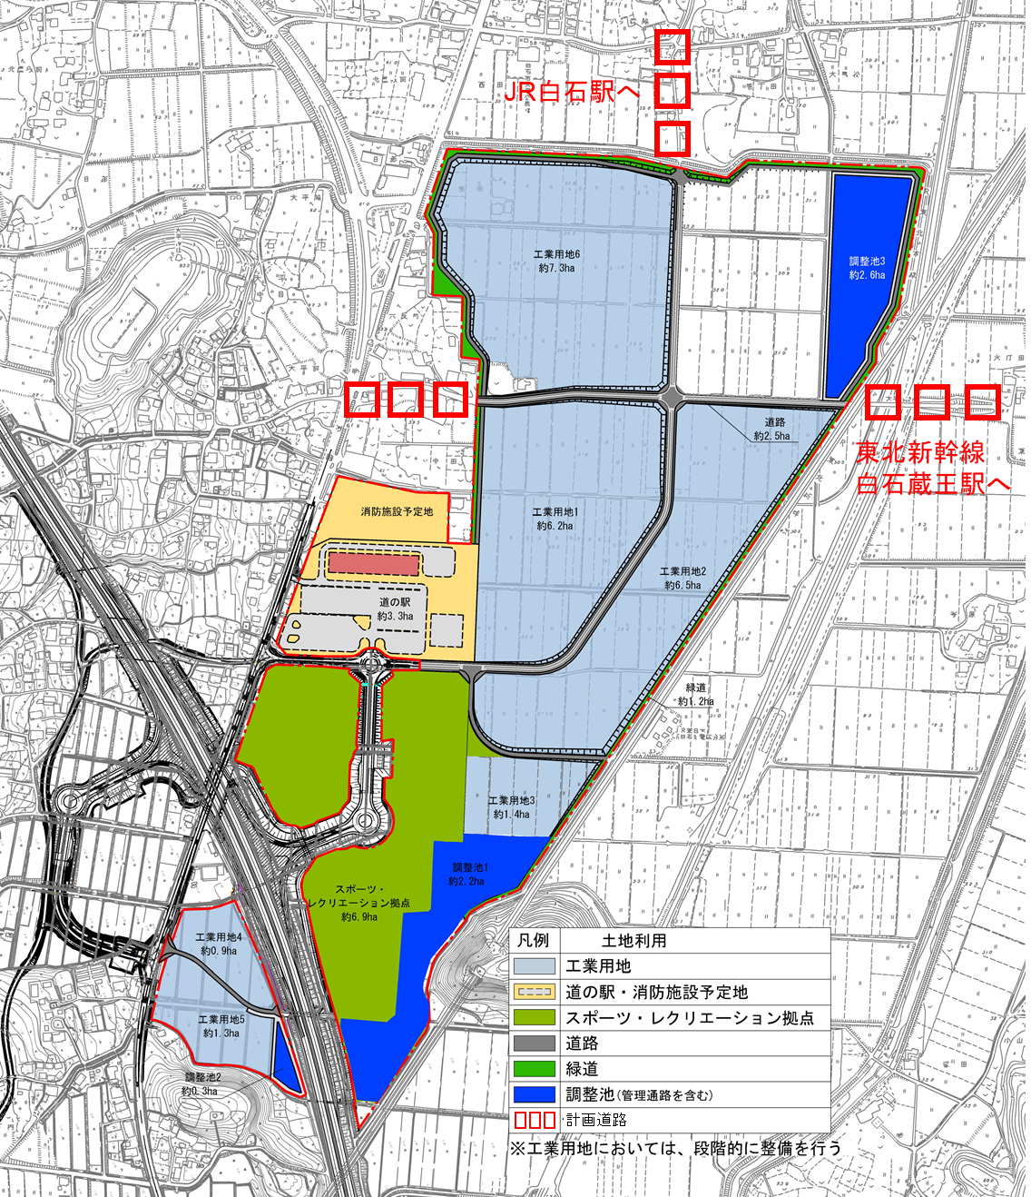
３ 申込者の事業概要
(1) 一般概要
事業の種類
資本金 | 千円 | 従業員数  （パートを除く） | 人
上場・非上場の別 | イ １部上場 ロ その他上場 ハ 非上場
設立年月日 | 年 月 日
注）事業の種類は、日本標準産業分類（総務省編）の中分類により記入してください。

(2) 事業所の概要（本社・支社・工場・研究所・福利厚生施設等）
事業所 | 所在地 | 用途  地域 | 敷地 |  | 建物等 |  |  | 従業員数
事業所 | 所在地 | 用途  地域 | 面積  (㎡) | 所有  区分 | 建築面積  (㎡) | 延面積  (㎡) | 所有  区分 | 従業員数
本社 |  |  |  | 自社所有  借地 |  |  | 自社所有  借建物
 |  |  |  | 自社所有  借地 |  |  | 自社所有  借建物
 |  |  |  | 自社所有  借地 |  |  | 自社所有  借建物
 |  |  |  | 自社所有  借地 |  |  | 自社所有  借建物
 |  |  |  | 自社所有  借地 |  |  | 自社所有  借建物
 |  |  |  | 自社所有  借地 |  |  | 自社所有  借建物
 |  |  |  | 自社所有  借地 |  |  | 自社所有  借建物
（令和 年 月 日現在）
注）１ 従業員数には、パートを含めてください。
２ 上記の欄に記入しきれない場合は、別紙に記載して添付してください。
３ 移転対象事業所は、事業所欄に「◎」を付け、添付書類の会社組織図に朱色で示してください。
４ 用途地域は、「都市計画法第８条第１項第１号」の規定による地域区分を記入してください。
４ 建設計画
(1) 進出後の生産計画
 | 操業初年度 | ２年目 | ３年目 | 事業の種類
生産品  取扱品 |  |  |  | （当該事業の経過年数 年）
出荷額 | 千円 | 千円 | 千円
市内企業との新規取引予定があれば、相手先・取引内容等を記入してください。
有（ ）
無
注）「事業の種類」は、当該団地で営む内容を商業登記簿謄本（または、会社の定款）の目的の中から記入してください。

(2) 建設計画概要
 | 期 間  (和暦) | 建築物 |  |  |  |  |  | 設備  投資額  （千円） | 操業開始  予定年月
 | 期 間  (和暦) | 建物 |  |  | 左のうち生産施設 |  |  | 設備  投資額  （千円） | 操業開始  予定年月
 | 期 間  (和暦) | 棟  数 | 建築面積  （㎡） | 延面積  （㎡） | 棟  数 | 建築面積  （㎡） | 延面積  （㎡） | 設備  投資額  （千円） | 操業開始  予定年月
第  １期 | 年 月  ～  年 月 |  |  |  |  |  |  | 土地 | 年 月
 |  |  |  |  |  |  |  | 建物 | 年 月
 |  |  |  |  |  |  |  | 設備等 | 年 月
第  ２  期  以  降 | 年 月  ～  年 月 |  |  |  |  |  |  | 土地 | フル操業  年 月
 |  |  |  |  |  |  |  | 建物 | フル操業  年 月
 |  |  |  |  |  |  |  | 設備等 | フル操業  年 月
合  計 |  |  |  |  |  |  |  | 土地
 |  |  |  |  |  |  |  | 建物
 |  |  |  |  |  |  |  | 設備等
合  計 | 設備投資額合計
注）建築物を一度にすべて建築し操業する場合は、第１期に記入してください。複数回に分けて建築し、操業時期も異なる場合は、最初を第１期、それ以降を第２期以降としてください。
(3) 工場等の作業工程
注）１ 作業工程は、図式化して記入してください。
２ 作業工程が複雑で記入しきれない場合は、別紙に記載して添付してください。

(4) 主要機械（名称・台数等）

(5) 資金計画 （千円）
 | 第１期 | 第２期以降 | 計 | 借入れ予定先
自己資金
借入金
合計
注）１ 第１期、第２期以降のそれぞれの合計は、４(2)の設備投資額各期の金額とあわせてください。
２ 借入れ予定先には、銀行名・支店名を記入してください。
選考の過程で金融機関の意向を確認させていただく場合があります。
３ 合計額は、(2)建設計画概要の設備投資額合計欄（土地、建物及び設備等の合計額）と一致します。

(6) 予定従業員数
 | 正社員 | その他  (契約社員・パート等) | 計
第１期 | ( ) | ( ) | ( )
第２期以降 | ( ) | ( ) | ( )
計 | ( ) | ( ) | ( )
注）１ ４(2)同様に期別に記入し、第２期以降については、第２期以降に新たに採用する人数を記入してください。
２ （ ）内は、従業員のうち新たに白石市内から採用する予定数を記入してください。
例えば、予定従業員数が正社員10人、パート６人で、このうち新たに白石市内から正社員５人、パート３人を採用する場合は、次のとおりです。
正社員 | その他 | 計
10(5) | 6(3) | 16(8)

(7) 予定使用水量及び電力
 | 使用水量（㎥/日） | 排水量  （㎥/日） | 契約電力  （KW） | 使用電力  (KW/月) | 使用電力における再生可能エネルギーの割合(％)
第１期
第２期以降
注）１ ４(2)同様に期別に記入してください。
２ 第２期以降に建築し操業する建築物がある場合、第２期以降の欄には第１期に建築した建築物で使用する水量・電力を含めた全体の量を記入してください。
３ 使用水量は、工場等で使用する全水量を記入してください。

５ 公害防止計画
(1) 発生状況（該当する事項に「○」印を付してください。）
種別 |  | Ａ 騒 音 Ｂ 振 動 Ｃ ガ ス Ｄ 粉じん  Ｅ ばい煙 Ｆ 臭 気 Ｇ 汚 水
発生施設 |  |  | 処理方法
数量 | 処理前
数量 | 処理後
注）１ 数量は、デシベル等で記入してください。
２ 発生項目が多数あり、記入しきれない場合は、別紙に記載して添付してください。
３ 発生する公害がない場合は、「なし」と記入してください。
(2) 廃棄物
廃棄物の種類・量 |  | 処理方法（最終処理状況）
注）１ 発生項目が多数あり、記入しきれない場合は、別紙に記載して添付してください。
２ 廃棄物がない場合は、「なし」と記入してください。

(3) 過去の環境事故
過去10年以内に重大な水質事故など、環境に著しい影響を与えたことがある（係争中を含む）場合は記入してください。
発生の有無 | あ り ・ な し | 発生年月 | 年 月
事故の内容

６ 環境への配慮・取組
工業団地へ進出する工場等で、太陽光パネルの設置や省エネ対策を実施する場合、具体的内容を記入してください。
また、現工場等でＩＳＯ14001（環境マネジメントシステム）の認証を取得している場合は、その内容及び取得年月日を記入してください。
環境への配慮・取組内容
ＩＳＯ14001の認証取得年月日 | 令和 年 月 日
注）ＩＳＯ14001の認証の写し等の書類を添付してください。
７ 先端産業への取り組み
工業団地へ進出する工場等で、先端産業重点5分野（ナノカーボン。医療イノベーション、
ロボット、新エネルギー、航空・宇宙）や、その他の先端産業に取り組む場合は、その分野
の具体的内容を記入してください。
分野
内容

８ 企業の特色
同業他社に比べ、優れていると思われる点、企業経営上の工夫、製品の特徴、表彰事項など自由に記入してください。
注）特許を取得している場合、取得数及び内容を記入するとともに、登録番号、取得日、内容等がわかるような一覧を添付してください。
９ 役員等の届出について
「白石市暴力団排除条例」により、暴力団及び暴力団員が関与する企業の立地は認められません。
このため、役員等について別紙により届出をいただき、宮城県警察本部により届出された役員等が暴力団員でないことを確認させていただきます。
※ 役員等に暴力団員等の関与が認められた場合は、企業との契約が締結できないことになりますので、あらかじめ御承知ください。

10 申込みに必要な書類
必要書類 | 部数
(1) 選定申込書（様式2） | １部
(2) 会社の定款 | １部
(3) 商業登記簿謄本 | １部
(4) 印鑑証明 | １部
(5) 直近２年間の決算報告書  ・貸借対照表、損益計算書、販売費及び一般管理費の内訳、製造原価報告書、株主資本等変動計算書及びキャッシュフロー計算書  ・個人事業にあっては、所得税の確定申告書の写し | １部
(6) 直近１年間の法人税（国税）の納税証明書（その１納税額等証明用）  ・納税していなくても提出してください。この場合、過去５年間のうちに納税している期間があれば、その時の納税証明書も併せて提出してください。  ・個人事業にあっては、所得税の納税証明書 | １部
(7) 工場配置計画図  工場等建物、緑地及び主要施設を示す概略図でも可能。 | １部
(8) 会社概要（会社案内、会社組織図、製品カタログ等） | １部
(9)製造（製品化）工程の写真 | 数枚
(10)役員等の届出書 | 1部
(11)その他事前エントリー企業の内定・選定審査に公社が必要と認める書類

11 申込みについての注意事項
(1) 申込書及び必要書類は、(1)～(11)までの番号順にＡ４ファイルに穴を開けてとじ込み、インデックスを付けてください。また、表紙及び背表紙に企業名を記入してください。
(2) 申込書は、受付期間内に直接お持ちになるか、郵送（必着）してください。
(3) 申込書及び添付書類は、返却いたしません。
別紙

令和 年 月 日

役員等の届出について

企業名

役職名等 | ふりがな  氏 名 | 生年月日 | 性別
役職名等 | 本籍地 |  | 性別
注）１ 監査役を含め、役員全員を記入してください。
２ 漢字は省略せずに住民票記載のものを記入してください。
３ 氏名のふりがなは、必ず記入してください。

